实验名称：通过霍尔效应测量磁场
实验目的：见预习报告
实验原理：见预习报告

数据处理：具体数据见原始记录

b=3.00mm d=0.2mm L=5.00mm 6600GS/A

1.取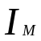＝0.45A
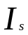(mA) | 1 | 1.5 | 2 | 2.5 | 3 | 3.5 | 4 | 4.5
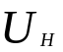(mV) | 4.14 | 6.19 | 8.26 | 10.32 | 12.38 | 14.44 | 16.47 | 18.55

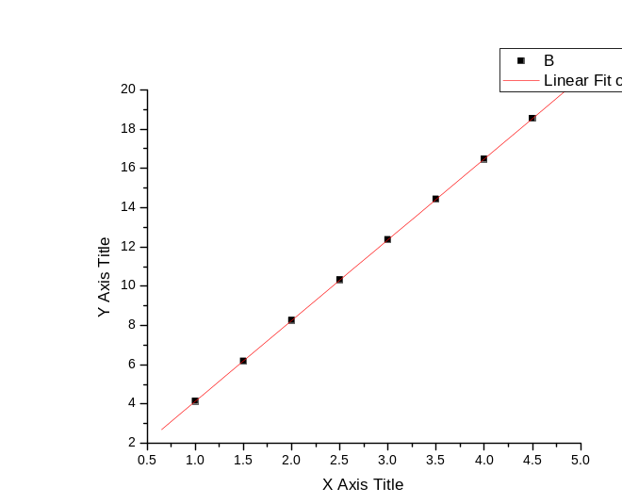
[2006-10-23 17:21 "/Graph1" (2454031)]
Linear Regression for Data1_B:
Y = A + B * X

Parameter Value Error
------------------------------------------------------------
A 0.02488 0.00931
B 4.11595 0.00313
------------------------------------------------------------

R SD N P
------------------------------------------------------------
1 0.01013 8 <0.0001
由上知，/=4.116
由公式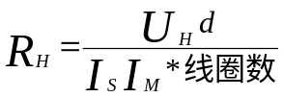，得：
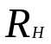＝2.772*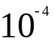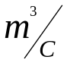

2.取=4.5mA
(A) | 0.1 | 0.15 | 0.2 | 0.25 | 0.3 | 0.35 | 0.4 | 0.45
(mV) | 4.09 | 6.04 | 8.11 | 10.21 | 12.31 | 14.38 | 16.45 | 18.51
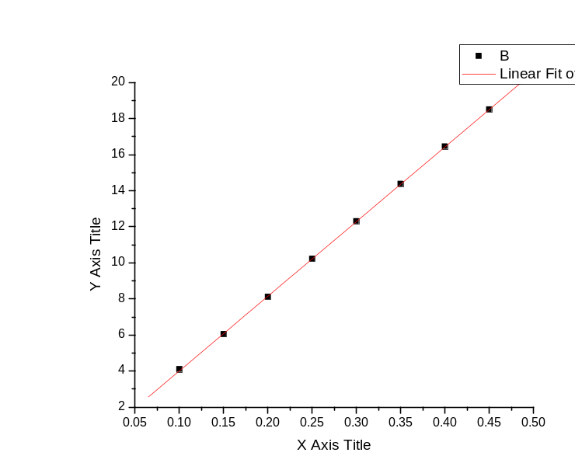
[2006-10-23 17:21 "/Graph1" (2454031)]
Linear Regression for Data1_B:
Y = A + B * X

Parameter Value Error
------------------------------------------------------------
A 0.02488 0.00931
B 4.11595 0.00313
------------------------------------------------------------

R SD N P
------------------------------------------------------------
1 0.01013 8 <0.0001
------------------------------------------------------------

由上知，/=41.405*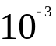
由公式，得：
＝2.788*

3.取＝0，＝0.1mA,测得：
(mA) | 0.1 | -0.1
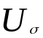（mV） | 8.56 | -8.56

由上知，/=0.0117/
由公式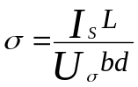得：
=97.5S/m
4. 由公式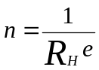得：
n=6.410*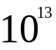 1/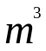
5. 由公式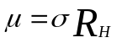得：
＝2.718*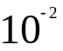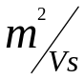

思考题：
- 磁场不与霍尔元件片法线一致，会使实际磁场小于预计磁场，使得计算出偏大。
- 不能测量，当霍尔元件片的尺寸与气隙差不多时，马蹄型磁铁产生的磁场不能再视为垂直与霍尔元件片。
- 不能，交变的磁场产生交变的电压，很可能电压尚未达到峰值时就因为磁场反向而开始减弱，故不能测得电压。

